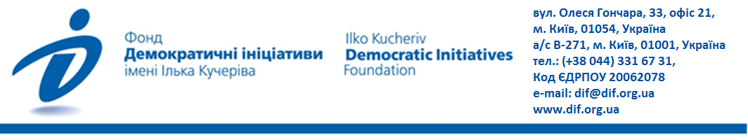
День Перемоги і його місце в історичній пам’яті українців: який сенс громадяни вкладають у цю дату?

Загальноукраїнське опитування було проведене Фондом «Демократичні ініціативи» імені Ілька Кучеріва спільно з соціологічною службою Центру Разумкова з 22 по 29 квітня 2021 року в усіх регіонах України за винятком Криму та окупованих територій Донецької та Луганської областей. Опитаний 2021 респондент віком від 18 років. Теоретична похибка вибірки – 2,3%.
Фінансування опитування здійснене в рамках проекту МАТРА Посольства Королівства Нідерландів.

Зміст
Основні результати опитування та інфографіка 2
1. Які дати Україна має відзначати у травні? 6
2. Чи згодні українці, що Друга світова війна була розв’язана внаслідок змови Гітлера й Сталіна та укладення пакту «Молотова-Ріббентропа»? 7
3. Чи міг Радянський Союз здобути перемогу у війні проти нацистської Німеччини без допомоги західних союзників з Антигітлерівської коаліції? 8
4. День перемоги – боротьба сенсів та інтерпретацій 9
5. Чи схвалюють українці визнання воїнів Української повстанської армії (УПА) борцями за незалежність України? 10
6. Як Ви ставитеся до рішення української влади про заборону публічного використання та носіння георгіївської стрічки? 11
7. Як українці оцінюють роль Йосипа Сталіна в історії України? 12
8. Що думають українці про історичну постать Степана Бандери? 13
9. Чи знають українці про акцію «Безсмертний полк» та як до неї ставляться? 14

РЕЗУЛЬТАТИ ОПИТУВАННЯ

- 41% громадян України вважає, що Україна має відзначати обидві дати – і День пам’яті та примирення 8 травня і День перемоги над нацизмом 9 травня. Ще 31% вважає, що Україна має відзначати лише День перемоги над нацизмом 9 травня. Близько 9%, навпаки, підтримують ідею відзначати лише День пам’яті та примирення 8 травня, ще 10% респондентів байдуже. Відзначення лише 8 травня найбільше підтримують у Західному регіоні (22%). На Сході та Півдні більше тих, хто вважає, що відзначати треба лише 9 травня (42% та 48% відповідно).
Ідея відзначати обидві дати переважає серед усіх вікових груп, окрім групи старше 60 років, а також серед електоратів усіх партій, окрім ОПЗЖ. Ідея відзначення обох дат також є більш популярною серед прихильників вступу України до ЄС, натомість серед противників європейської інтеграції – більшість вважає доречним відзначати лише 9 травня.

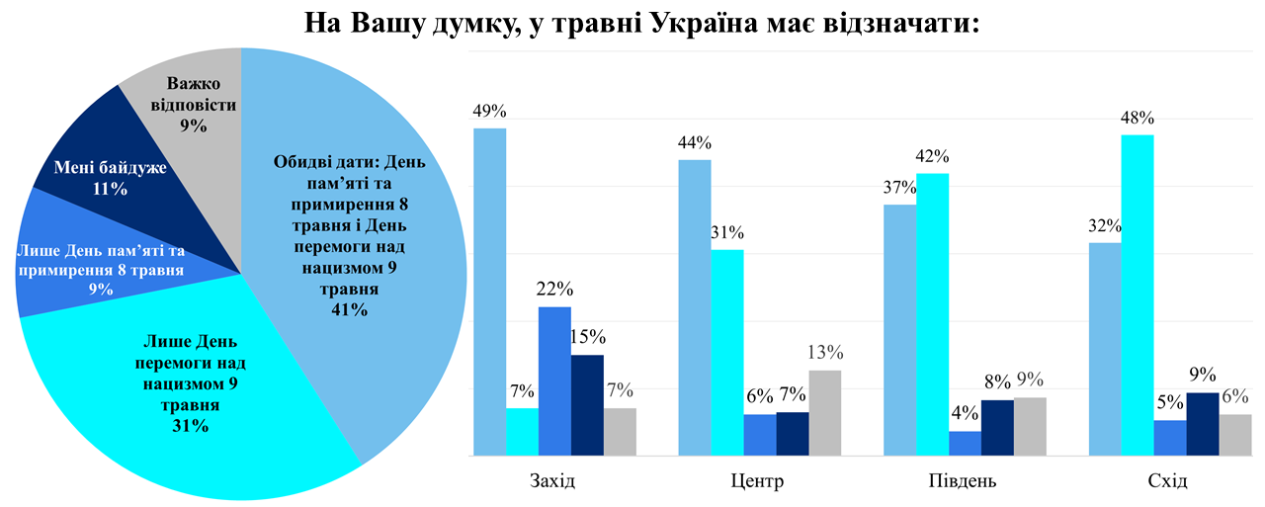

- 48% українців погоджуються, що Друга світова війна була розв’язана внаслідок змови Гітлера та Сталіна про поділ сфер впливу у Європі та укладення пакту «Молотова-Ріббентропа». Не погоджуються з цим 29%, ще 23% не визначилися з відповіддю. З цією тезою погоджується більшість українців у Західному, Центральному та Південному регіонах, у Східному ж регіоні приблизно однакова кількість тих, хто погоджується і хто не погоджується з тезою про спільну відповідальність двох диктаторів за розв’язування Другої світової війни.
Серед наймолодшої вікової категорії (18–29 років) погоджується з цим твердженням 50%, не погоджується – 22%. Серед усіх інших вікових категорій більшість також погоджується з цією тезою, хоч і розрив між згодними та незгодними стає меншим із зростанням віку респондентів. Ця ж думка переважає серед електоратів усіх партій, окрім ОПЗЖ.

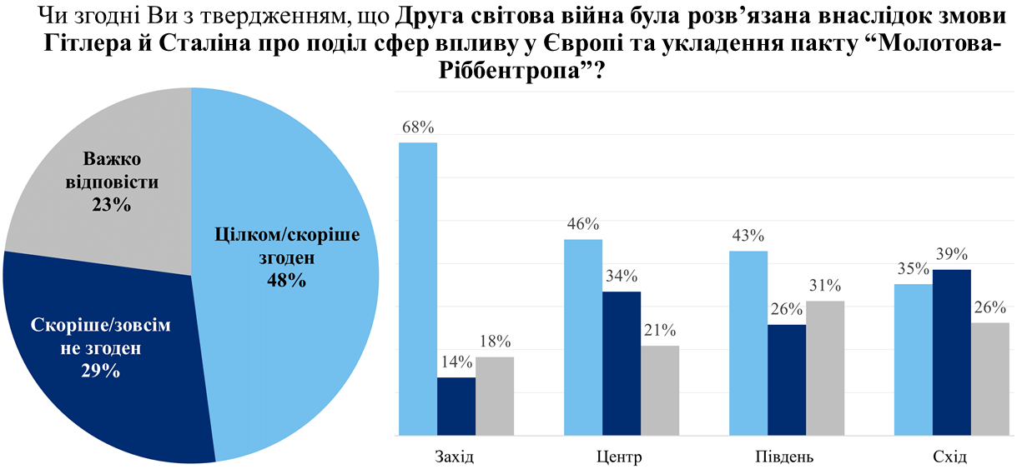

- 46% українців погоджуються, що Радянський Союз не зміг би здобути перемогу у війні проти нацистської Німеччини без допомоги західних союзників з Антигітлерівської коаліції. Не погоджуються з цим 35%, ще 19% – не визначилися. З цим погоджується більшість мешканців Західного регіону, а в Центральному, Південному та Східному регіонах баланс думок майже однаковий. Молодь більш схильна погоджуватися з цією думкою (серед групи 18–29 років 51% погоджується, 29% – ні), аніж старші покоління (серед людей, старших за 60 років, із цим погоджуються 43%, а не погоджуються – 39%).
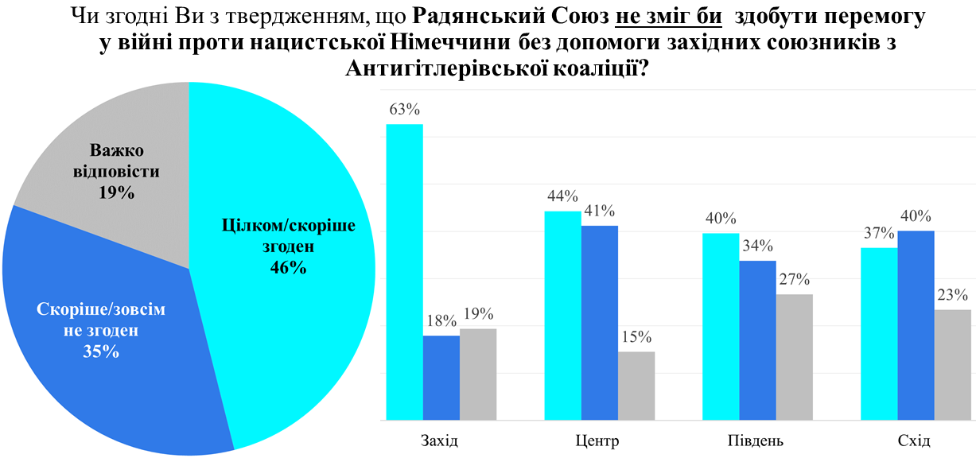
- 25% українців вважають, що День перемоги – це передусім відзначення перемоги Антигітлерівської коаліції у Другій світовій війні. 37% називають цей день відзначенням перемоги радянського народу у Великій Вітчизняній війні. 25% не поділяють жодне з наведених формулювань. Радянська інтерпретація досі поширена у Центральному, Південному та Східному регіонах. Цікаво, що майже половина мешканців Півдня та Сходу (41% та 46% відповідно) не обрали жодного із цих варіантів.

- 46% українців позитивно ставляться до рішення української влади про визнання воїнів Української повстанської армії (УПА) борцями за незалежність України. Проти цього – 29%, 9% респондентів відповіли, що їм байдуже, і ще 16% не визначилися. Більшість підтримує це рішення у Західному та Центральному регіонах (80% та 47% відповідно). У Південному та Східному регіонах підтримують це рішення по 20–25%. Також у Центральному, Південному та Східному регіонах є близько по 20% тих, хто поки не визначилися зі своїм ставленням, але ці люди не висловлюють негативного ставлення до визнання воїнів УПА борцями за незалежність України. Молодь більше схиляється до підтримки цього рішення (50% «за» і 19% «проти» серед групи 18–29 років, а серед людей, яким за 60 років – 42% «за» і 39% «проти»). Є вікові відмінності і всередині регіонів. Зокрема, серед молоді Півдня та Сходу України близько по 30% тих, хто підтримує та хто не підтримує це рішення, решта ставиться байдуже або не визначилася.

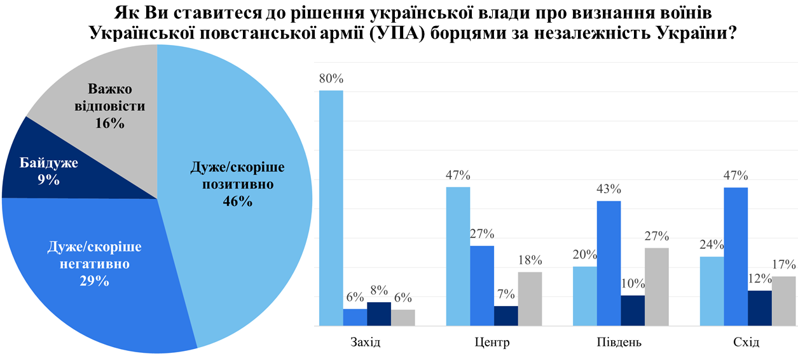

- 43% українців підтримують рішення про заборону публічного використання та носіння георгіївської стрічки, проти цього – 29% громадян, 16% відповіли, що їм байдуже, ще 13% не визначилися зі своїм ставленням. У Західному та Центральному регіонах більшість підтримує це рішення (64% та 47% відповідно). На Півдні та Сході підтримують це рішення по 27%, не підтримують – 33% на Півдні та 43% у Східному регіоні. Підтримують це рішення електорати усіх партій, окрім ОПЗЖ.

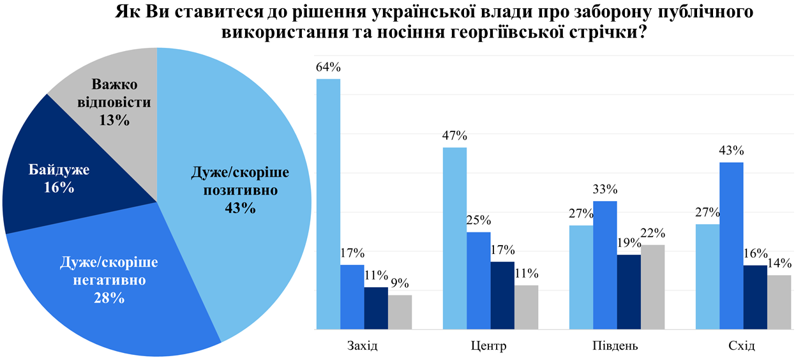

- 62% українців вважають діяльність Йосипа Сталіна як історичного діяча негативною для України. З цим погоджується більшість мешканців у всіх регіонах: на Заході та в Центрі так вважають 78% та 69% громадян, на Півдні та в Центрі – по 45%. У Південному та Східному регіонах дещо більше (близько 35% вважають діяльність Сталіна наскільки позитивною, настільки й негативно). Переважно позитивною його діяльність вважають 12% жителів Сходу, а в інших регіонах – ще менше.

- Діяльність Степана Бандери як історичної постаті позитивною для України вважають 32% громадян, стільки ж вважають його діяльність негативною. Ще 21% – наскільки позитивною, настільки й негативною. Позитивне ставлення переважає у Західному регіоні (70%). У Центральному регіоні по 27% вважають його діяльність позитивною чи негативною, і також ще 27% – наскільки позитивною, настільки й негативною. Негативне ставлення переважає у Південному та Східному регіонах, тут діяльність Степана Бандери вважають негативною для України 54% та 48% відповідно, а позитивною – по 11% в обох регіонах. Істотна частка мешканців Півдня та Сходу вважають діяльність Бандери наскільки позитивною, настільки й негативною (15% та 25% відповідно). Молодь більш схильна вважати Степана Бандеру історичною постаттю, чия діяльність була скоріша позитивною для України.
36% прихильників «Слуги народу» вважають Степана Бандеру позитивною історичною постаттю, 27% – негативною. Серед прихильників ОПЗЖ позитивно оцінюють внесок Степана Бандери в історію України лише 4%, а 63% – негативно. Натомість прихильники ЄС, навпаки, переважно оцінюють постать Степана Бандери позитивно (57%), негативно – лише 12% прихильників цієї партії.

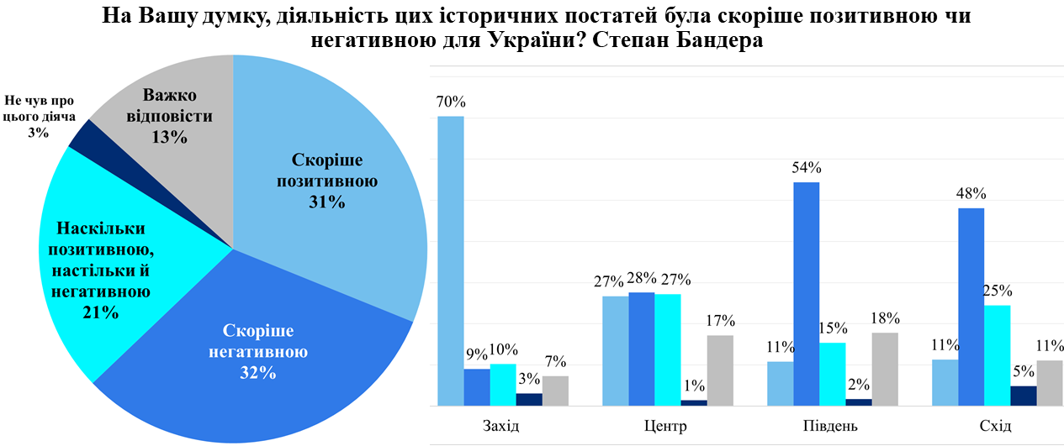

- 40% українців не чули про акцію «Безсмертний полк». Чули про неї та позитивно ставляться 27% громадян, обізнані та негативно ставляться – 11%. У Західному та Центральному регіонах найбільше громадян, які взагалі не чули про цю акцію (54% та 45% відповідно). Найбільше тих, хто обізнаний та позитивно ставиться – на Півдні та Сході України (46% та 35% відповідно).
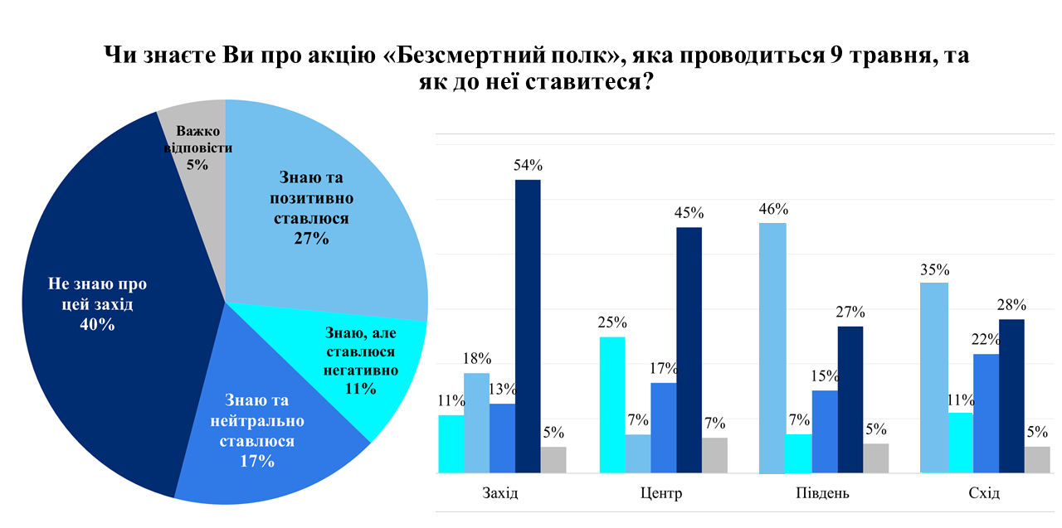

ТАБЛИЦІ РОЗПОДІЛІВ ВІДПОВІДЕЙ РЕСПОНДЕНТІВ

На Вашу думку, у травні Україна має відзначати:

 | Україна загалом | Захід | Центр | Південь | Схід
Обидві дати: День пам’яті та примирення 8 травня і День перемоги над нацизмом 9 травня | 41,0 | 48,6 | 43,9 | 37,3 | 31,6
Лише День перемоги над нацизмом 9 травня | 30,9 | 7,1 | 30,6 | 41,9 | 47,6
Лише День пам’яті та примирення 8 травня | 9,4 | 22,1 | 6,2 | 3,7 | 5,3
Мені байдуже | 9,5 | 15,0 | 6,5 | 8,3 | 9,4
Важко відповісти | 9,2 | 7,1 | 12,7 | 8,7 | 6,2

 | 18-29 років | 30-39 років | 40-49 років | 50-59 років | 60 років і старші
Обидві дати: День пам’яті та примирення 8 травня і День перемоги над нацизмом 9 травня | 39,5 | 42,3 | 43,2 | 45,1 | 37,2
Лише День перемоги над нацизмом 9 травня | 21,5 | 30,6 | 27,9 | 28,7 | 41,3
Лише День пам’яті та примирення 8 травня | 9,8 | 8,1 | 11,5 | 10,1 | 8,7
Мені байдуже | 16,3 | 10,9 | 8,2 | 7,5 | 5,4
Важко відповісти | 12,9 | 8,1 | 9,1 | 8,6 | 7,4

 | «Слуга народу» | Опозиційна платформа – «За життя» | «Європейська Солiдарнiсть» | «Батькiвщина»
Обидві дати: День пам’яті та примирення 8 травня і День перемоги над нацизмом 9 травня | 45,4 | 22,8 | 40,4 | 49,1
Лише День перемоги над нацизмом 9 травня | 27,4 | 64,4 | 14,0 | 27,6
Лише День пам’яті та примирення 8 травня | 7,9 | 0,9 | 31,6 | 6,1
Мені байдуже | 12,1 | 6,8 | 6,0 | 9,2
Важко відповісти | 7,1 | 5,0 | 8,0 | 8,0

 | Російська рідна | Українська рідна
Обидві дати: День пам’яті та примирення 8 травня і День перемоги над нацизмом 9 травня | 35,0 | 42,7
Лише День перемоги над нацизмом 9 травня | 46,5 | 27,2
Лише День пам’яті та примирення 8 травня | 2,9 | 11,2
Мені байдуже | 7,5 | 9,8
Важко відповісти | 8,1 | 9,0

 | За вступ до ЄС | Проти вступу до ЄС
Обидві дати: День пам’яті та примирення 8 травня і День перемоги над нацизмом 9 травня | 48,1 | 28,0
Лише День перемоги над нацизмом 9 травня | 19,7 | 53,7
Лише День пам’яті та примирення 8 травня | 13,9 | 2,5
Мені байдуже | 9,7 | 7,9
Важко відповісти | 8,6 | 7,9

Чи згодні Ви з твердженням, що Друга світова війна була розв’язана внаслідок змови Гітлера й Сталіна про поділ сфер впливу у Європі та укладення пакту «Молотова-Ріббентропа»?

 | Україна загалом | Захід | Центр | Південь | Схід
Цілком згоден (а) | 22,0 | 37,8 | 17,7 | 17,0 | 16,2
Скоріше згоден(а) | 25,9 | 30,4 | 27,9 | 25,7 | 18,9
Скоріше не згоден(а) | 15,6 | 7,5 | 19,2 | 17,4 | 16,8
Зовсім не згоден(а) | 13,6 | 6,0 | 14,3 | 8,7 | 21,9
Важко відповісти | 22,9 | 18,3 | 20,9 | 31,1 | 26,2

 | 18-29 років | 30-39 років | 40-49 років | 50-59 років | 60 років і старші
Цілком/скоріше згоден | 49,8 | 46,2 | 52,6 | 48,0 | 44,3
Скоріше/зовсім не згоден | 21,7 | 26,5 | 29,4 | 29,6 | 36,5
Важко відповісти | 28,5 | 27,3 | 17,9 | 22,4 | 19,1

 | «Слуга народу» | Опозиційна платформа – «За життя» | «Європейська Солiдарнiсть» | «Батькiвщина»
Цілком/скоріше згоден | 52,4 | 21,9 | 65,5 | 50,6
Скоріше/зовсім не згоден | 23,8 | 59,8 | 21,3 | 28,0
Важко відповісти | 23,8 | 18,3 | 13,3 | 21,3

 | Російська рідна | Українська рідна
Цілком/скоріше згоден | 34,4 | 51,7
Скоріше/зовсім не згоден | 36,4 | 27,0
Важко відповісти | 29,2 | 21,3

 | За вступ до ЄС | Проти вступу до ЄС
Цілком/скоріше згоден | 59,1 | 29,8
Скоріше/зовсім не згоден | 20,5 | 51,5
Важко відповісти | 20,4 | 18,7

Чи згодні Ви з твердженням, що Радянський Союз не зміг би здобути перемогу у війні проти нацистської Німеччини без допомоги західних союзників з Антигітлерівської коаліції?

 | Україна загалом | Захід | Центр | Південь | Схід
Цілком згоден (а) | 18,9 | 31,3 | 17,3 | 8,8 | 14,7
Скоріше згоден(а) | 27,1 | 31,5 | 27,0 | 30,8 | 21,7
Скоріше не згоден(а) | 20,2 | 11,9 | 24,2 | 23,3 | 20,6
Зовсім не згоден(а) | 14,3 | 5,8 | 17,0 | 10,4 | 19,6
Важко відповісти | 19,5 | 19,4 | 14,5 | 26,7 | 23,4

 | 18-29 років | 30-39 років | 40-49 років | 50-59 років | 60 років і старші
Цілком/скоріше згоден | 51,0 | 46,4 | 47,4 | 43,4 | 42,9
Скоріше/зовсім не згоден | 28,8 | 32,1 | 33,8 | 37,4 | 39,0
Важко відповісти | 20,2 | 21,5 | 18,8 | 19,3 | 18,2

 | «Слуга народ» | Опозиційна платформа – «За життя» | «Європейська Солiдарнiсть» | «Батькiвщина»
Цілком/скоріше згоден | 47,1 | 24,1 | 63,6 | 48,2
Скоріше/зовсім не згоден | 31,5 | 55,5 | 24,8 | 37,8
Важко відповісти | 21,4 | 20,5 | 11,6 | 14,0

 | Російська рідна | Українська рідна
Цілком/скоріше згоден | 33,2 | 49,3
Скоріше/зовсім не згоден | 42,2 | 32,8
Важко відповісти | 24,6 | 17,8

 | За вступ до ЄС | Проти вступу до ЄС
Цілком/скоріше згоден | 54,5 | 31,5
Скоріше/зовсім не згоден | 29,6 | 49,2
Важко відповісти | 15,9 | 19,2

 | Неповна або повна середня освіта | Середня спеціальна | Вища або незакінчена вища
Цілком/скоріше згоден | 41,2 | 44,2 | 51,4
Скоріше/зовсім не згоден | 35,2 | 35,4 | 32,8
Важко відповісти | 23,6 | 20,4 | 15,9

- З нижче наведених тверджень оберіть, будь ласка, те, яке найбільше відповідає Вашій особистій думці, поглядам?

 | Україна загалом | Захід | Центр | Південь | Схід
День перемоги – це передусім відзначення перемоги Антигітлерівської коаліції у Другій світовій війні | 24,9 | 46,9 | 19,7 | 17,4 | 15,8
День перемоги – це передусім відзначення перемоги радянського народу у Великій Вітчизняній війні | 37,3 | 34,6 | 48,6 | 30,3 | 26,6
Жодне | 25,2 | 6,3 | 17,7 | 40,7 | 46,1
Важко відповісти | 12,7 | 12,3 | 14,0 | 11,6 | 11,5

 | 18-29 років | 30-39 років | 40-49 років | 50-59 років | 60 років і старші
День перемоги – це передусім відзначення перемоги Антигітлерівської коаліції у Другій світовій війні | 28,4 | 26,7 | 26,5 | 23,9 | 20,4
День перемоги – це передусім відзначення перемоги радянського народу у Великій Вітчизняній війні | 34,2 | 34,5 | 35,4 | 37,5 | 42,9
Жодне | 18,6 | 25,6 | 25,7 | 29,4 | 26,7
Важко відповісти | 18,8 | 13,2 | 12,4 | 9,2 | 10,0

 | «Слуга народу» | Опозиційна платформа – «За життя» | «Європейська Солiдарнiсть» | «Батькiвщина»
День перемоги – це передусім відзначення перемоги Антигітлерівської коаліції у Другій світовій війні | 28,5 | 5,0 | 44,0 | 26,8
День перемоги – це передусім відзначення перемоги радянського народу у Великій Вітчизняній війні | 40,9 | 32,4 | 29,6 | 42,1
Жодне | 18,5 | 53,4 | 12,0 | 19,5
Важко відповісти | 12,1 | 9,1 | 14,4 | 11,6

 | Неповна або повна середня освіта | Середня спеціальна | Вища або незакінчена вища
День перемоги – це передусім відзначення перемоги Антигітлерівської коаліції у Другій світовій війні | 18,5 | 22,4 | 31,9
День перемоги – це передусім відзначення перемоги радянського народу у Великій Вітчизняній війні | 45,5 | 38,6 | 30,6
Жодне | 25,8 | 25,0 | 25,1
Важко відповісти | 10,3 | 14,0 | 12,4

Як Ви ставитеся до рішення української влади про визнання воїнів Української повстанської армії (УПА) борцями за незалежність України?

 | Україна загалом | Захід | Центр | Південь | Схід
Дуже/скоріше позитивно | 45,8 | 80,4 | 47,4 | 20,3 | 23,7
Дуже/скоріше негативно | 29,3 | 5,8 | 27,4 | 42,7 | 47,3
Байдуже | 8,9 | 8,1 | 6,8 | 10,4 | 12,1
Важко відповісти | 16,0 | 5,6 | 18,4 | 26,6 | 16,9

 | 18-29 років | 30-39 років | 40-49 років | 50-59 років | 60 років і старші
Дуже/скоріше позитивно | 49,5 | 44,9 | 52,2 | 42,2 | 41,7
Дуже/скоріше негативно | 18,5 | 26,2 | 27,6 | 32,2 | 39,1
Байдуже | 11,2 | 9,6 | 6,7 | 9,5 | 7,8
Важко відповісти | 20,7 | 19,2 | 13,5 | 16,1 | 11,3

 | «Слуга народу» | Опозиційна платформа – «За життя» | «Європейська Солiдарнiсть» | «Батькiвщина»
Дуже/скоріше позитивно | 50,9 | 10,5 | 72,5 | 49,7
Дуже/скоріше негативно | 23,0 | 71,7 | 9,2 | 27,6
Байдуже | 8,2 | 10,0 | 6,4 | 7,4
Важко відповісти | 17,9 | 7,8 | 12,0 | 15,3

 | Російська рідна | Українська рідна
Дуже/скоріше позитивно | 18,4 | 52,2
Дуже/скоріше негативно | 46,4 | 25,4
Байдуже | 12,7 | 7,8
Важко відповісти | 22,5 | 14,6

 | За вступ до ЄС | Проти вступу до ЄС
Дуже/скоріше позитивно | 61,1 | 19,0
Дуже/скоріше негативно | 17,1 | 57,7
Байдуже | 6,2 | 12,1
Важко відповісти | 15,6 | 11,2

 | Неповна або повна середня освіта | Середня спеціальна | Вища або незакінчена вища
Дуже/скоріше позитивно | 41,5 | 44,3 | 50,1
Дуже/скоріше негативно | 30,5 | 31,0 | 27,0
Байдуже | 11,2 | 8,2 | 8,3
Важко відповісти | 16,8 | 16,5 | 14,6

Південь-Схід:
 | 18-29 років | 30-39 років | 40-49 років | 50-59 років | 60 років і старші
Дуже/скоріше позитивно | 29,7 | 17,8 | 25,6 | 24,4 | 18,5
Дуже/скоріше негативно | 28,3 | 40,1 | 48,8 | 46,7 | 60,2
Байдуже | 17,2 | 14,0 | 5,6 | 11,9 | 9,5
Важко відповісти | 24,8 | 28,0 | 20,0 | 17,0 | 11,8

Як Ви ставитеся до рішення української влади про заборону публічного використання та носіння георгіївської стрічки?
 | Україна загалом | Захід | Центр | Південь | Схід
Дуже/скоріше позитивно | 43,1 | 64,0 | 46,5 | 26,6 | 26,9
Дуже/скоріше негативно | 28,5 | 16,5 | 24,9 | 32,8 | 42,7
Байдуже | 15,7 | 10,8 | 17,3 | 19,1 | 16,4
Важко відповісти | 12,6 | 8,8 | 11,3 | 21,6 | 13,9

 | 18-29 років | 30-39 років | 40-49 років | 50-59 років | 60 років і старші
Дуже/скоріше позитивно | 43,2 | 44,7 | 48,4 | 39,9 | 40,6
Дуже/скоріше негативно | 23,9 | 25,5 | 26,7 | 30,5 | 34,1
Байдуже | 18,8 | 17,4 | 14,4 | 16,1 | 12,6
Важко відповісти | 14,1 | 12,5 | 10,6 | 13,5 | 12,6

 | «Слуга народу» | Опозиційна платформа – «За життя» | «Європейська Солiдарнiсть» | «Батькiвщина»
Дуже/скоріше позитивно | 51,7 | 11,0 | 70,0 | 50,9
Дуже/скоріше негативно | 18,2 | 66,7 | 12,8 | 23,9
Байдуже | 15,6 | 12,8 | 8,4 | 11,7
Важко відповісти | 14,5 | 9,6 | 8,8 | 13,5

 | Російська рідна | Українська рідна
Дуже/скоріше позитивно | 22,2 | 48,7
Дуже/скоріше негативно | 41,5 | 25,2
Байдуже | 20,2 | 14,2
Важко відповісти | 16,1 | 11,9

 | За вступ до ЄС | Проти вступу до ЄС
Дуже/скоріше позитивно | 57,6 | 19,0
Дуже/скоріше негативно | 17,0 | 55,9
Байдуже | 13,7 | 15,4
Важко відповісти | 11,6 | 9,8

На Вашу думку, діяльність цих історичних постатей була скоріше позитивною чи негативною для України? Йосип Сталін

 | Україна загалом | Захід | Центр | Південь | Схід
Скоріше позитивною | 7,2 | 3,3 | 5,3 | 10,8 | 11,7
Скоріше негативною | 61,6 | 77,5 | 69,2 | 45,2 | 43,7
Наскільки позитивною, настільки й негативною | 25,0 | 14,8 | 21,8 | 32,8 | 35,4
Не чув про цього діяча | 0,3 | 0,6 | 0,1 | 0,4 | 0,2
Важко відповісти | 5,9 | 3,8 | 3,5 | 10,8 | 9,0

 | 18-29 років | 30-39 років | 40-49 років | 50-59 років | 60 років і старші
Скоріше позитивною | 1,5 | 5,4 | 5,6 | 9,8 | 11,9
Скоріше негативною | 67,2 | 64,0 | 65,0 | 60,6 | 54,6
Наскільки позитивною, настільки й негативною | 23,7 | 23,6 | 25,0 | 23,9 | 27,7
Не чув про цього діяча | 0,5 | 0,3 | 0,6 | 0,3 | 0
Важко відповісти | 7,1 | 6,7 | 3,8 | 5,5 | 5,8

 | «Слуга народу» | Опозиційна платформа – «За життя» | «Європейська Солiдарнiсть» | «Батькiвщина»
Скоріше позитивною | 4,0 | 20,5 | 1,2 | 8,0
Скоріше негативною | 67,0 | 27,3 | 82,9 | 62,0
Наскільки позитивною, настільки й негативною | 23,2 | 44,1 | 11,6 | 23,9
Не чув про цього діяча | 0,5 | 0 | 0 | 0
Важко відповісти | 5,3 | 8,2 | 4,4 | 6,1

На Вашу думку, діяльність цих історичних постатей була скоріше позитивною чи негативною для України? Степан Бандера

 | Україна загалом | Захід | Центр | Південь | Схід
Скоріше позитивною | 31,1 | 70,4 | 26,7 | 10,8 | 11,3
Скоріше негативною | 31,7 | 9,0 | 27,6 | 54,4 | 48,1
Наскільки позитивною, настільки й негативною | 21,0 | 10,2 | 27,2 | 15,4 | 24,5
Не чув про цього діяча | 2,8 | 3,1 | 1,4 | 1,7 | 4,9
Важко відповісти | 13,3 | 7,3 | 17,2 | 17,8 | 11,1

 | 18-29 років | 30-39 років | 40-49 років | 50-59 років | 60 років і старші
Скоріше позитивною | 35,4 | 33,2 | 33,2 | 27,6 | 27,3
Скоріше негативною | 21,2 | 30,9 | 30,0 | 33,0 | 40,6
Наскільки позитивною, настільки й негативною | 23,9 | 19,7 | 21,2 | 22,7 | 18,7
Не чув про цього діяча | 3,4 | 2,1 | 4,1 | 3,7 | 1,3
Важко відповісти | 16,1 | 14,0 | 11,5 | 12,9 | 12,1

 | «Слуга народу» | Опозиційна платформа – «За життя» | «Європейська Солiдарнiсть» | «Батькiвщина»
Скоріше позитивною | 35,5 | 4,1 | 56,8 | 34,4
Скоріше негативною | 27,1 | 63,3 | 11,6 | 33,1
Наскільки позитивною, настільки й негативною | 21,3 | 17,0 | 18,0 | 19,6
Не чув про цього діяча | 2,4 | 6,0 | 1,2 | 1,8
Важко відповісти | 13,7 | 9,6 | 12,4 | 11,0

 | За вступ до ЄС | Проти вступу до ЄС
Скоріше позитивною | 44,2 | 8,3
Скоріше негативною | 19,9 | 58,9
Наскільки позитивною, настільки й негативною | 20,8 | 20,2
Не чув про цього діяча | 1,7 | 4,6
Важко відповісти | 13,4 | 8,1

Чи знаєте Ви про акцію «Безсмертний полк», яка проводиться 9 травня, та як до неї ставитеся?

 | Україна загалом | Захід | Центр | Південь | Схід
Знаю та позитивно ставлюся | 26,5 | 10,6 | 24,9 | 45,6 | 34,5
Знаю, але ставлюся негативно | 10,7 | 18,3 | 7,1 | 7,1 | 10,7
Знаю та нейтрально ставлюся | 16,8 | 12,7 | 16,5 | 15,1 | 21,8
Не знаю про цей захід | 40,4 | 53,6 | 44,9 | 26,8 | 28,1
Важко відповісти | 5,5 | 4,8 | 6,5 | 5,4 | 4,9

 | 18-29 років | 30-39 років | 40-49 років | 50-59 років | 60 років і старші
Знаю та позитивно ставлюся | 15,6 | 25,9 | 24,4 | 27,3 | 36,0
Знаю, але ставлюся негативно | 7,3 | 11,7 | 14,7 | 11,2 | 9,6
Знаю та нейтрально ставлюся | 18,0 | 15,5 | 19,7 | 18,1 | 13,9
Не знаю про цей захід | 53,4 | 40,4 | 36,5 | 38,5 | 34,7
Важко відповісти | 5,6 | 6,5 | 4,7 | 4,9 | 5,8

 | «Слуга народу» | Опозиційна платформа – «За життя» | «Європейська Солiдарнiсть» | «Батькiвщина»
Знаю та позитивно ставлюся | 19,0 | 60,0 | 11,2 | 25,6
Знаю, але ставлюся негативно | 10,8 | 0,9 | 28,8 | 10,4
Знаю та нейтрально ставлюся | 17,9 | 11,4 | 21,2 | 13,4
Не знаю про цей захід | 46,4 | 21,4 | 35,2 | 45,1
Важко відповісти | 5,8 | 6,4 | 3,6 | 5,5

